**复旦大学软件学院**

**2011～2012学年第一学期期末考试试卷**

■A卷

（ 装 订 线 内 不 要 答 题 ）

**课程名称：____多媒体技术基础________ 课程代码：_SOFT130051.01__**

**开课院系：___复旦大学软件学院__ _ 考试形式： 开卷**

**姓 名： 学 号：**

|  |  |  |  |  |  |  |  |
| --- | --- | --- | --- | --- | --- | --- | --- |
| **题 号** | **一** | **二** | **三** | **四** | **五** | **总 分** | **阅卷人** |
| **得 分** |  |  |  |  |  |  |  |

(以下为试卷正文)

一、填空题。(40分，每空2分)

1．人类感知信息的途径主要来自 。

2．衡量数字视频采用的客观性能指标包括 。

3．人类的听觉存在掩蔽效应。如果掩蔽声与被掩蔽声同时作用，称为 ，而如果掩蔽效应发生在掩蔽声与被掩蔽声不同时出现时，称为 。

4．在采用MPEG压缩方案的视频基本码流结构中，进行DCT变换的是 层，完成运动补偿的是在 层，错误恢复和再同步的基本单元是 层。

5．增量调制中存在的主要问题可以分成两类，分别是 和 ，前者指调制器的输出不能跟踪输入信号的快速变化，后者指输入信号与预测信号的差值接近零而导致“0”和“1”的随机交变。

6．MIDI文件的合成方法包括 和 两种。

7．在颜色的三个要素中，人眼对 比较敏感，而对 和 不敏感。

8．为补偿显示设备产生的光亮度与输入电压之间的非线性关系，需要采用 技术。

9．768×512表示显示屏分成 行，每行显示 个像素，整个显示屏含有 个显像点。

10．MPEG-2的系统层语法中包含两种数据流，分别是 和 。

二、判断题，给出判断结果，并简要说明判断的理由。(15分，每题3分)

1．声波是一种机械波，可以在真空中传播。（ ）

2．响度的大小可以由声强来确定，是一种表示声音强度的客观物理量。（ ）

3．mp4音频是MPEG-4标准中的音频，mp4视频是MPEG-4标准中的视频。（ ）

4．在数字视频信息获取与处理过程中，顺序为采样、压缩、A/D变换、存储、解压缩、D/A变换。（ ）

5．多媒体数据的特点是数据量巨大、数据类型少、数据类型间区别大和输入输出复杂。（ ）

三、简述题。(35分)

1．周期矩形脉冲波的波形如图1所示，对应的频谱如图2所示，其中脉冲宽度τ=0.5，*T* = 2。1）结合图2说明周期信号频谱有哪些特点。2）如果周期增加，频谱会发生怎样的变化？根据这个变化说明非周期信号的频谱又有什么样明显的特点。（7分）

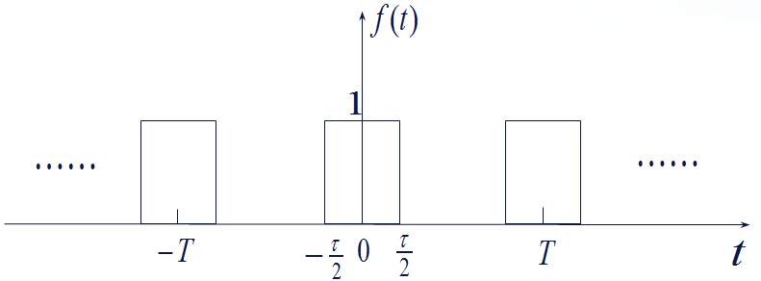

图1 周期矩形脉冲

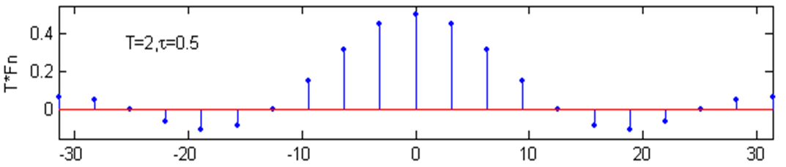

图2 周期矩形波的频谱

2．不同颜色光的合成办法都有哪些？并请举1-2个具体实例加以说明。（8分）

3．比较bmp文件与jpg文件在像素点扫描顺序、颜色分量顺序之间的区别。（8分）

4．信源编码和信道编码各有什么样的目的？（4分）

5．为实现黑白电视与彩色电视的兼容要具备哪些条件？（8分）

四、计算分析题 (10分)

1．一台机器的噪音值为60dB，两台机器同时开动，噪音值是多少？十台机器同时开呢？（按照log2 = 0.3计算）

2．一个MPEG视频序列的GOP顺序为IBBPBBPBBPBB，写出涵盖第二个GOP图组的编码顺序、显示顺序和解码顺序。为区别不同的I、P、B帧，请将每一帧都用带序号的下标来表示，例如I13B14等。